ПРОЕКТ

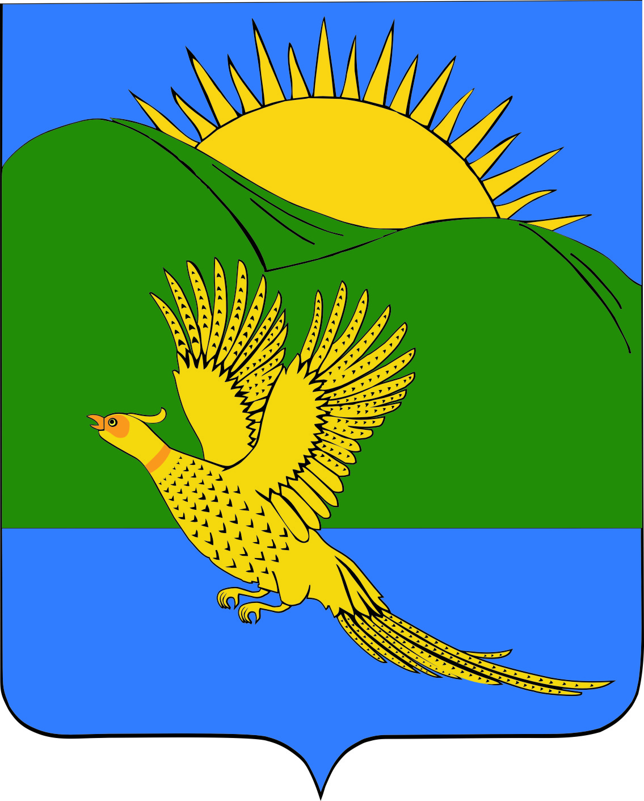
ДУМА
ПАРТИЗАНСКОГО МУНИЦИПАЛЬНОГО РАЙОНА
ПРИМОРСКОГО КРАЯ

РЕШЕНИЕ
село Владимиро-Александровское
00.09.2016 №

О Порядке проведения берегоукрепительных, руслоочистительных, благоустроительных и восстановительных работ на водных объектах и земельных участках на территории Партизанского муниципального района и использования общераспространенных полезных ископаемых, добытых при проведении данных работ

В соответствии со статьей 15 Федерального закона от 06.10.2003 № 131-ФЗ "Об общих принципах организации местного самоуправления в Российской Федерации", Федеральным законом от 10.02.2002 № 7–ФЗ «Об охране окружающей среды», законом Российской Федерации от 21.02.1992 № 2395-1 «О недрах», Земельным кодексом Российской Федерации, Дума Партизанского муниципального района

РЕШИЛА:

1. Принять муниципальный правовой акт «О Порядке проведения берегоукрепительных, руслоочистительных, благоустроительных и восстановительных работ на водных объектах и земельных участках на территории Партизанского муниципального района и использования общераспространенных полезных ископаемых, добытых при проведении данных работ» (прилагается).

2. Направить данный муниципальный правовой акт и.о. главы Партизанского муниципального района для подписания и официального опубликования.

3. Признать утратившими силу решения Думы Партизанского муниципального района:
- от 26.02.2010 № 153 «О Порядке проведения берегоукрепительных, руслоочистительных, благоустроительных и восстановительных работ на водных объектах и земельных участках межселенной территории Партизанского муниципального района и использования общераспространенных полезных ископаемых, добытых при проведении данных работ»;

- от 26.11.2010 № 201 «О внесении изменений в муниципальный правовой акт от 26 февраля 2010 года № 153-МПА «Порядок проведения берегоукрепительных, руслоочистительных, благоустроительных и восстановительных работ на водных объектах и земельных участках межселенной территории Партизанского муниципального района и использования общераспространенных полезных ископаемых, добытых при проведении данных работ», принятый решением Думы Партизанского муниципального района от 26.02.2010 № 153;

- от 29.07.2011 № 252 «О внесении изменений в муниципальный правовой акт «Порядок проведения берегоукрепительных, руслоочистительных, благоустроительных и восстановительных работ на водных объектах и земельных участках межселенной территории Партизанского муниципального района и использования общераспространенных полезных ископаемых, добытых при проведении данных работ», принятый решением Думы Партизанского муниципального района от 26.02.2010 № 153;

- от 08.06.2012 № 311 «О внесении изменений в муниципальный правовой акт «Порядок проведения берегоукрепительных, руслоочистительных, благоустроительных и восстановительных работ на водных объектах и земельных участках межселенной территории Партизанского муниципального района и использования общераспространенных полезных ископаемых, добытых при проведении данных работ», утвержденный решением Думы Партизанского муниципального района от 26.02.2010 № 153».

4. Настоящее решение вступает в силу со дня принятия.

Председатель Думы С.Е. Шерстнев

МУНИЦИПАЛЬНЫЙ ПРАВОВОЙ АКТ

Порядок проведения
берегоукрепительных, руслоочистительных, благоустроительных и
восстановительных работ на водных объектах и земельных участках на территории Партизанского муниципального района и использования общераспространенных
полезных ископаемых, добытых при проведении данных работ

Принят решением Думы Партизанского
муниципального района от ___.09.2016 № __

1. Настоящий "Порядок проведения берегоукрепительных, руслоочистительных, благоустроительных и восстановительных работ на водных объектах и земельных участках Партизанского муниципального района и использования общераспространенных полезных ископаемых, добытых при проведении данных работ" (далее - Порядок) разработан в соответствии со статьей 15 Федерального закона от 06.10.2003 № 131-ФЗ "Об общих принципах организации местного самоуправления в Российской Федерации", Федеральным законом от 10.02.2002 № 7–ФЗ «Об охране окружающей среды», законом Российской Федерации от 21.02.1992 № 2395-1 «О недрах», Земельным кодексом Российской Федерации.
Муниципальный правовой акт определяет порядок проведения берегоукрепительных, руслоочистительных, благоустроительных и восстановительных работ на водных объектах и земельных участках на территории Партизанского муниципального района и использования общераспространенных полезных ископаемых, добытых при проведении данных работ.

2. Настоящий Порядок действует при ведении работ по предупреждению прохождений паводков и наводнений, а также восстановлению земельных участков, подвергнувшихся ветровой и водной эрозии, в том числе самовольными разработками с целью добычи полезных ископаемых, проведения берегоукрепительных, руслоочистительных, благоустроительных и восстановительных работ на водных объектах и земельных участках на территории Партизанского муниципального района, нуждающихся в проведении вышеуказанных работ.

3. Производство берегоукрепительных и руслоочистительных работ на водных объектах и земельных участках на территории Партизанского муниципального района осуществляется на основании решений комиссии при администрации Партизанского муниципального района по предупреждению и ликвидации чрезвычайных ситуаций и обеспечению пожарной безопасности по разрешениям, выданным уполномоченным органом администрации Партизанского муниципального района (форма разрешения прилагается).

4. Разрешения на производство благоустроительных и восстановительных работ в целях обеспечения функционирования дорожной инфраструктуры и защиты земельных ресурсов выдаются уполномоченным органом администрации Партизанского муниципального района (далее – Уполномоченный орган, Администрация района) по согласованию со структурными подразделениями Администрации района, уполномоченными на решение вопросов участия в предупреждении и ликвидации последствий чрезвычайных ситуаций на территории района, а также выдачу разрешения (ордера) на проведение земляных работ.

5. В разрешении на проведение берегоукрепительных, руслоочистительных, благоустроительных и восстановительных работ, выданных Уполномоченным органом, указывается вид осуществляемых работ, сроки проведения, а также названия, объем и условия использования извлекаемого ресурса.

6. К ресурсам, извлекаемым при проведении работ, указанных в пункте 2 настоящего Порядка, относятся: дресва, глиноземы, щебень, илы, затонувшая древесина, бесхозный металлический лом, песчано–гравийная смесь, затонувшие нефтепродукты, плодородный слой и иные ресурсы.

7. Разрешение выдается на основании заявления с приложением следующих документов:
Для физических лиц:
- материалы, обосновывающие проведение берегоукрепительных, руслоочистительных, благоустроительных и восстановительных работ: проекты, разрешения на строительство или реконструкцию, размещение нестационарных объектов, ордера на проведение земляных работ и т. д.;
- копия паспорта гражданина Российской Федерации (с указанием серии, номера, кем и когда выдан, регистрацией места жительства (места пребывания).
Для организаций, предприятий, индивидуальных предпринимателей:
- материалы, обосновывающие необходимость проведения берегоукрепительных, руслоочистительных, благоустроительных и восстановительных работ: проекты, разрешения на строительство или реконструкцию, размещение нестационарных объектов, ордера на проведение земляных работ и т.д.;
- выписка из единого государственного реестра юридических лиц.

8. Полученные в ходе проведения вышеуказанных работ ресурсы владельцы разрешений по согласованию с Уполномоченным органом могут использовать для ремонта и строительства муниципальных дорог, а также восстановления нарушенных земельных участков Партизанского муниципального района.

9. Извлеченный бытовой мусор и ресурсы, не пригодные к использованию, вывозятся владельцем разрешения на полигоны для утилизации и переработки бытовых и промышленных отходов.

10. Настоящий Порядок вступает в силу со дня официального опубликования.

И.о главы Партизанского муниципального района Л.В. Хамхоев

___ сентября 2016 года
№ ___- МПА

Приложение к муниципальному правовому акту Думы Партизанского муниципального района от ___.09.2016 № __

Форма разрешения

АДМИНИСТРАЦИЯ

ПАРТИЗАНСКОГО МУНИЦИПАЛЬНОГО РАЙОНА
ПРИМОРСКОГО КРАЯ

уполномоченный орган администрации Партизанского муниципального района

Р А З Р Е Ш Е Н И Е
на производство берегоукрепительных и руслоочистительных работ на водных объектах и земельных участках на территории Партизанского муниципального района

«__» 20 года № ___

Выдано _____________________________________________________________________
наименование юридического (физического) лица, реквизиты, адрес
В соответствии с ____________________________________________________________
наименование и дата нормативного правового документа, устанавливающего порядок выдачи разрешения
Наименование работ: _________________________________________________________
Местоположение объекта работ: ________________________________________________
Срок начала работ ____________________________________________________________

Дата окончания работ _______________________________________________________
Условия проведения работ:
1. Осуществлять свою деятельность в соответствии с действующим______________
законодательством в части охраны окружающей среды.________________________
условия, определяемые администрацией района, связанные с социально-экономическими и
2. Исключить работу неисправных механизмов и попадание нефтепродуктов на земельные объекты_______________________________________________________
экологическими интересами населения территории и
3. Производить работы в согласованных границах участка._____________________
отводом земельного участка и другие условия
4. По окончанию работ участки сдать по акту представителям уполномоченного органа администрации Партизанского муниципального района._________________
__________________________________________________________________________________________________________________________________________________________________________________________________________________________________________________________________________________________________________________________________________________________________________________________________________________________________________

Руководитель уполномоченного органа
администрации Партизанского
муниципального района

С условиями проведения работ
ознакомлен и согласен

Согласовано:

